『翻轉、拼接、排列』之高手雲集
學校：高雄市立前鎮國民中學
指導老師：張志遠、楊青毓
- 旨趣：
根據「畢氏定理」創造出以六塊色板為基礎的圖樣，雖然它的構造不過是幾塊簡單的幾何圖板，卻能創造出各式各樣多變化的造型。能使用平移、旋轉、翻轉及排列等技巧拼出指定圖形，並能發展出無限多樣化的自創圖形，藉由操作中開發學生腦力與訓練思考的能力。並透過幾何圖形的分析、轉換、組合、分割的方式找出圖形間內在關聯與規則性，提高對圖形的知覺能力，得到解決問題的辦法。

- 實驗器材：
幾何魔術教育拼圖智慧片、珍珠板、塑膠棒。

- 活動過程
分別依照各關主的指示參與闖關，二關活動皆完成者即可在闖關卡上蓋上闖關章。
【第一關】翻轉未來、拼接精彩
（一）請闖關者抽籤決定闖關題目。
（二）利用六塊幾何魔術拼圖片排成一個正方形。
（三）利用六塊幾何魔術拼圖片排成一個指定圖形。
（四）利用六塊幾何魔術拼圖片排成一個中國書法拼圖。
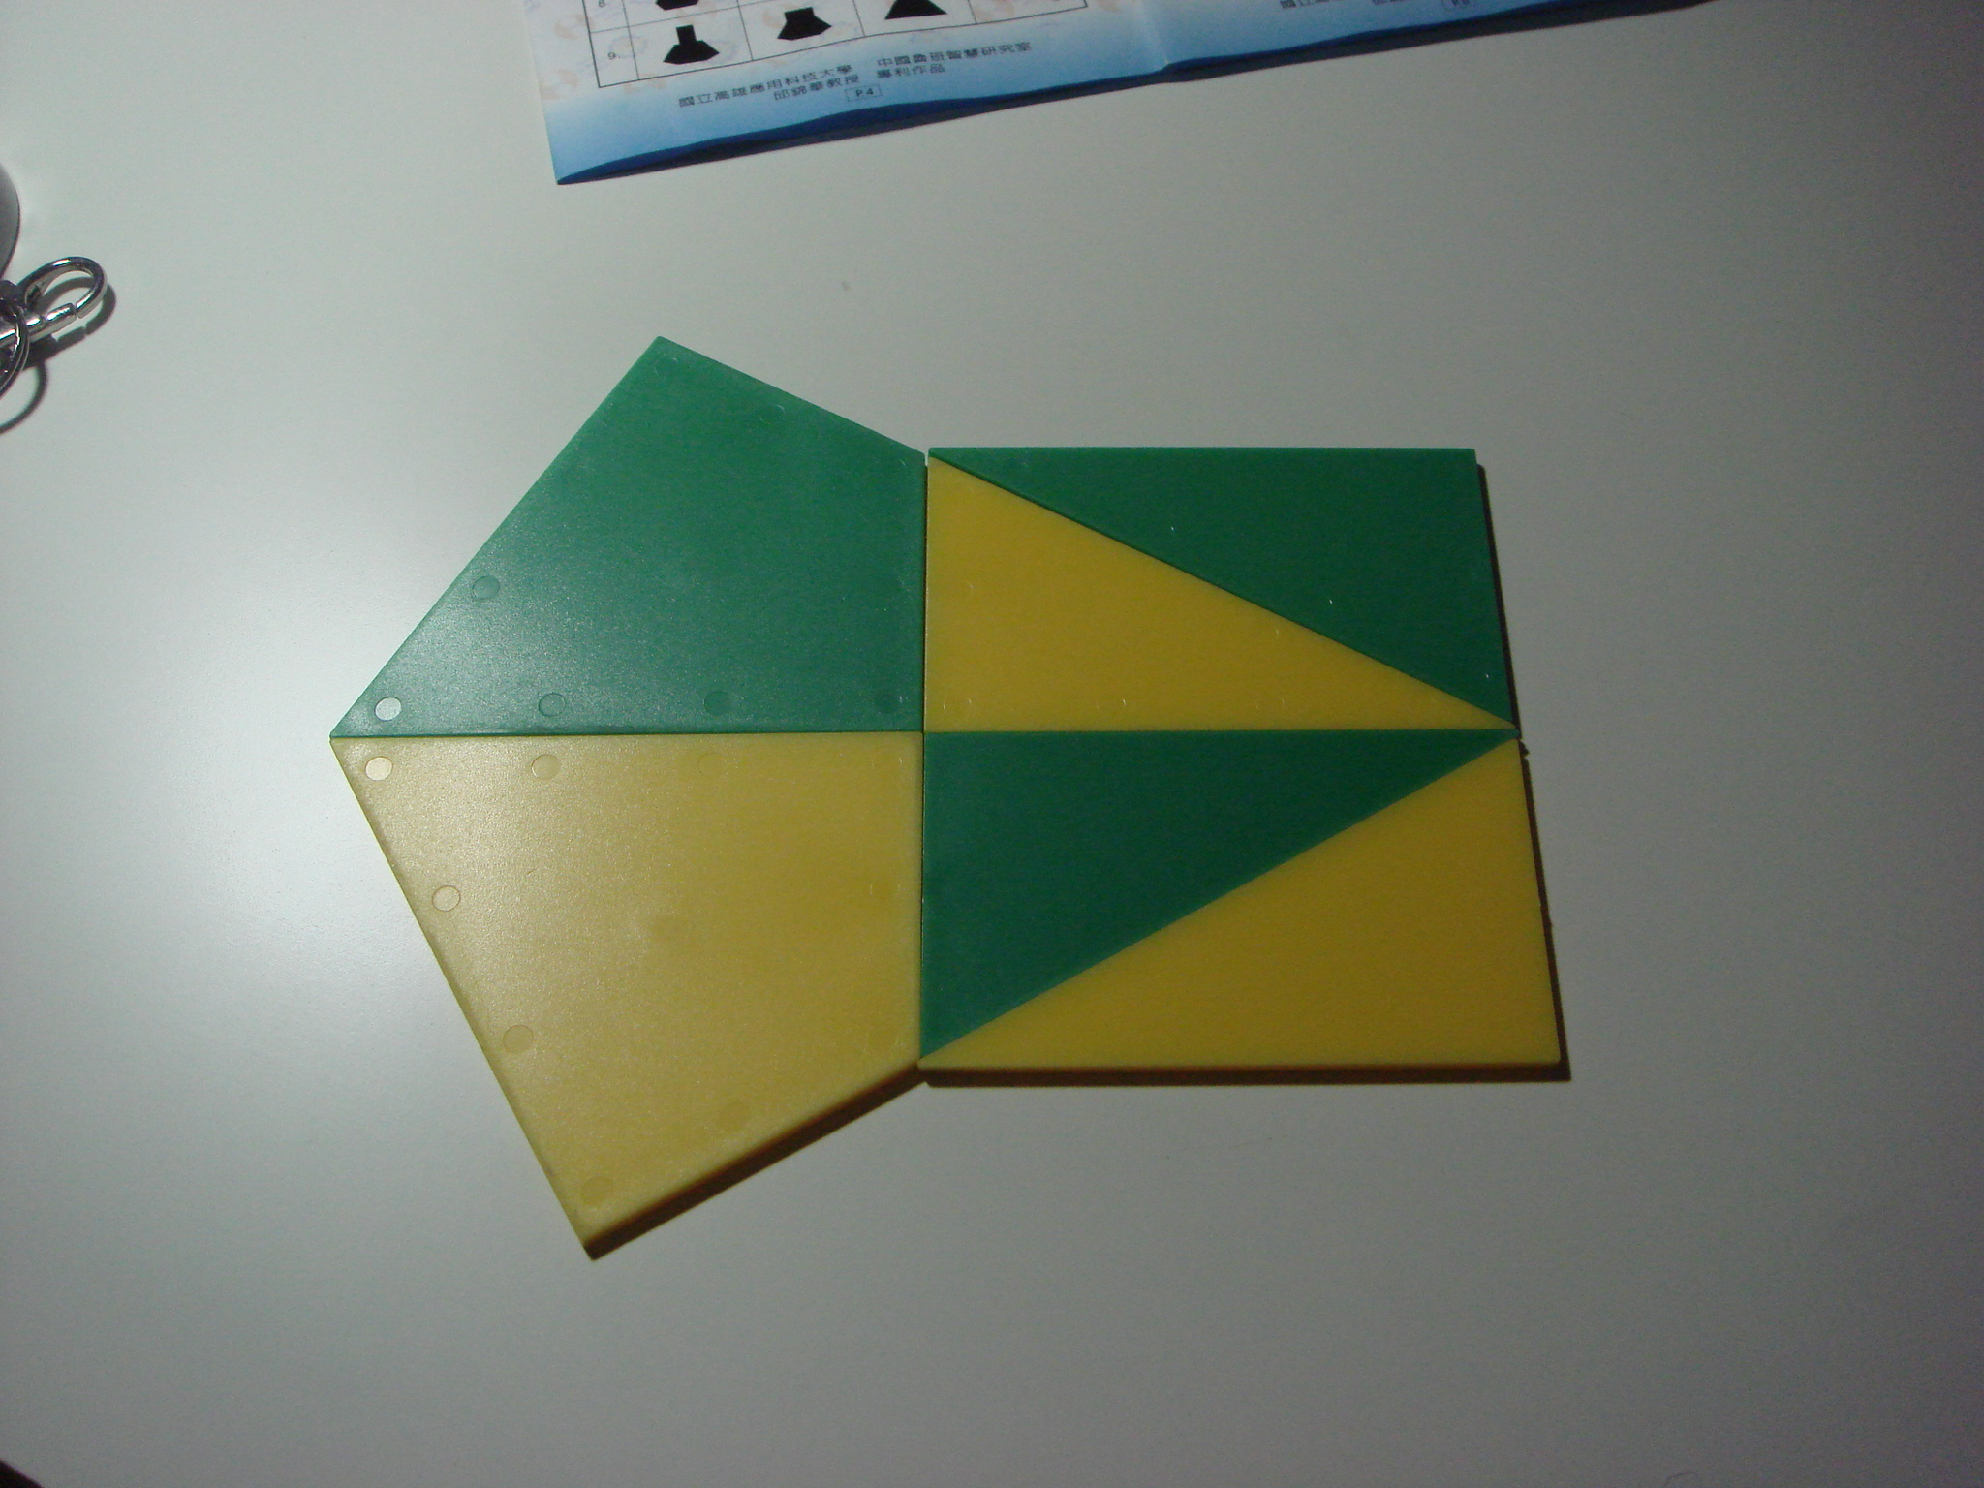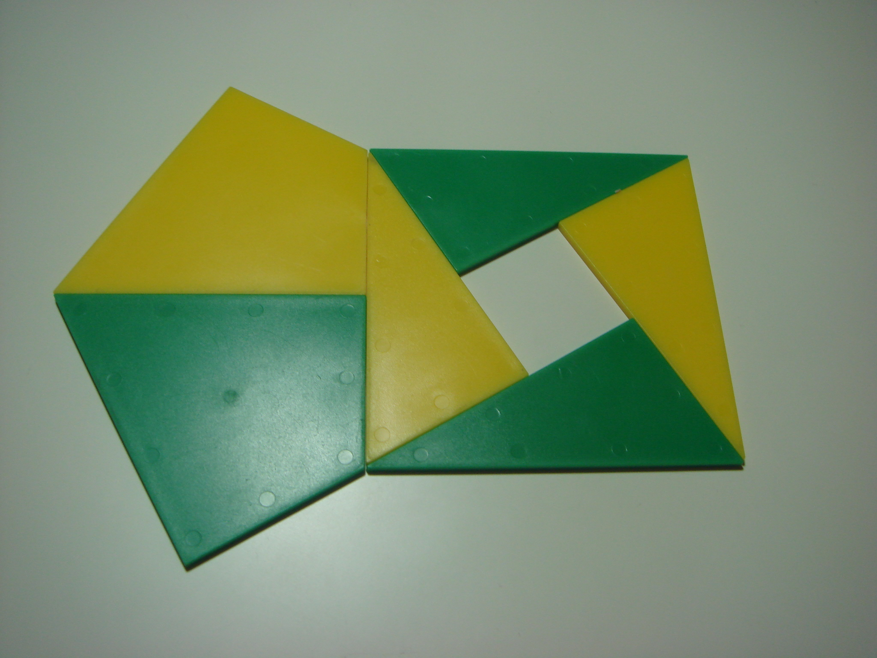

【第二關】排列組合、共創美好
（一）請在下圖9根塑膠棒組成3個正三角形中，
至少移動幾根塑膠棒，恰可排出5個正三角形
（不能拿走塑膠棒）

（二）請在下圖移動4根塑膠棒，排出3個正方形
（不能拿走塑膠棒）

（三）下圖由16根塑膠棒所組成，請再加入8根塑膠
棒（不能相互交疊），使圖形能割成4個相同形狀、
大小的圖形。

四、活動啟示
「學習」是充滿挑戰和練習後得到的驚喜經歷，讓學生因熱愛求知而引發主動學習。
利用「幾何圖片與塑膠棒」的翻轉、拼接及排列活動，發展出「數、量、形」的基本概念，進而培養獨自解決問題的能力。
「創意思考是一種生產力」，還是一種開發潛能不可忽視的創造力。在操作過程中，學生可以了解到數學多樣性及豐富的特性，不再只是解題目、疏離的數學公式或符號，而變成是一門有趣、可操作解決問題的學科，如此有意義的學習不僅可以幫助學生體會數學本身的美，進而培養帶的走的能力，並以此應對未來層出不窮的挑戰。

